Formularz poprawkowy projektów

Wrocławskiego Budżetu Obywatelskiego 2018

1. Informacje o projekcie
- Numer projektu: 250
- Nazwa projektu: (wypełnić tylko w wypadku zmiany/doprecyzowania nazwy projektu)
- Lokalizacja projektu: (wypełnić tylko w wypadku zmiany lokalizacji projektu)
- adres:
- numer geodezyjny działki (na podstawie www.geoportal.wroclaw.pl):

2. Ustosunkowanie się do wyników weryfikacji lub opis zmian

Wyniki weryfikacji nie wykazały, z jakich względów zostały odrzucone pozostałe proponowane lokalizacje, tj. na działkach 57/5 AR 7, 161 AR 6, 50/1 AR 7. Biorąc pod uwagę rozmieszczenie 4 proponowanych lokalizacji placu zabaw względem zabudowań osiedla Maślice Wielkie oraz okolicznych placów zabaw, wybrana przez Weryfikatorów lokalizacja jest jedną z mniej korzystnych. Centralna część układu osadniczego Maślic Wielkich pozostaje bowiem nadal nieobsłużona w zakresie usługi podstawowej, jaką jest plac zabaw dla dzieci. Z punktu widzenia funkcjonalności placu zabaw, powinien on zostać zlokalizowany na działkach 57/5 AR 7 lub 161 AR 6 – w centrum osiedla, przy istniejącej infrastrukturze Gimnazjum nr 22, które w niedługim czasie przejmie funkcję szkoły podstawowej. Należy w tym miejscu dodać, że plac zabaw stanowi infrastrukturę, która może towarzyszyć funkcji oświaty, czy wychowania przedszkolnego, a wręcz stanowić idealne dopełnienie tych funkcji. Z całą pewnością nie będzie kolidować ani z istniejącą szkołą, ani z ewentualnie powstałym na działce nr 57/5 przedszkolem. Warto dodać, że realizacja placu zabaw z funduszy WBO na działce nr 57/5 pomniejszy ewentualne przyszłe koszty budowy przedszkola/żłobka na tym terenie, które powinno być wyposażone w zewnętrzny teren zabaw.
Obowiązujący plan miejscowy dopuszcza możliwość realizacji placu zabaw zarówno na działce nr 57/5 AR 7, jak i 161 AR 6. Oba tereny przeznaczone są w planie miejscowym dla lokalizacji zabudowy usług oświaty wraz z niezbędnymi obiektami i urządzeniami towarzyszącymi. Takimi obiektami i urządzeniami towarzyszącymi są między innymi urządzenia placu zabaw.
Przy okazji zwraca się uwagę, że część działki nr 161 AR 6 (na której zlokalizowana jest obecnie szkoła) nie jest obecnie wykorzystywana na cele edukacyjne i położona jest poza ogrodzeniem szkoły. Teren ten ma powierzchnię ok. 3000 m². Jego lokalizację wskazuje się na poniższej mapce.
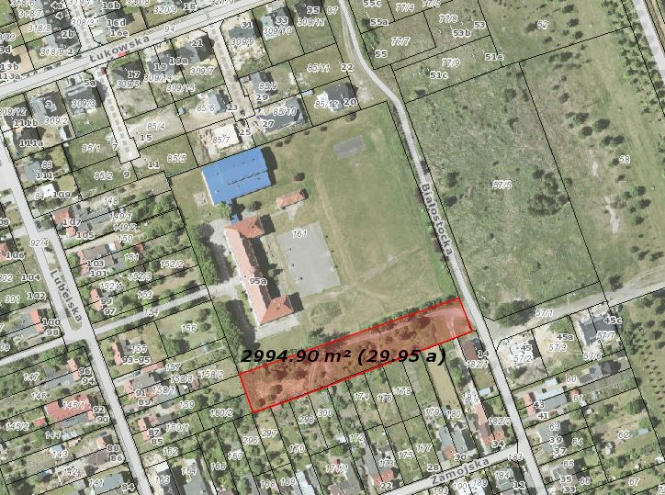

Powierzchnia niezainwestowanego terenu 8UO/2, stanowiącego rezerwę oświatową na działce 57/5 AR 7 wynosi 9400 m². Ewentualnie powstały plac zabaw, z pełnym programem dla dzieci młodszych i starszych nie zająłby więcej niż 1000 m² (czyli ok. 10% powierzchni tego terenu). Natomiast mniejszy plac zabaw zaspokajający potrzeby okolicznych mieszkańców – jakiego dotyczy przedmiotowy projekt WBO – miałby powierzchnię nie przekraczającą 500 m². Dla lepszego zobrazowania tej zależności poniżej prezentuje się mapę przedstawiającą przykładowe lokalizacje placu zabaw o powierzchni 500 m² na działkach nr 57/5 AR 7 i 161 AR 6 (w obrębie terenu szkolnego oraz poza ogrodzonym terenem szkoły).

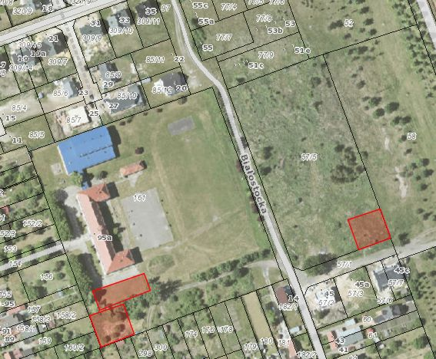

3. Uwagi

Informuję, że podtrzymuję chęć zgłoszenia projektu w progu kwotowym do 250 000 zł.

